关于《玥贝视讯杯·湖北省首届省中学生天文知识竞赛复赛》
武汉赛区的通知
玥贝视讯杯·湖北省首届省中学生天文知识竞赛复赛武汉赛区将于2022年7月8日于湖北第二师范学院举行。初赛已于3月21日结束，报名人数约1.5万人，其中215人进入此次复赛。该活动由湖北省天文学会主办，湖北第二师范学院承办（武汉赛区），受到了武汉玥贝科技有限公司的冠名赞助，广州博冠光电科技股份有限公司的独家望远镜赞助，武汉鑫荣成科技有限公司的大力支持，全省十余家单位参与协办，包括高校、研究院、科技公司、教科院、青少年科技辅导站等。现将复赛具体安排通知如下：
一、活动时间
2022年7月8日上午
二、活动地点
湖北第二师范学院行政楼1号会议室（见地图）
三、参会人员
湖北省天文学会理事会成员、专家，二师领导及相关人员，武汉赛区复赛入围选手（名单附后）及指导老师。

四、议程安排
2022年7月8日
时间  时间 |  | 主要议程 | 地点
第一阶段 | 8:30-9:00 | 学生签到和望远镜操作分组 | 1号会议室大厅
 | 09:00-09:30 | 开幕式、合影 | 1号会议室
第二阶段 | 09:35-10:35 | 湖北省首届天文知识竞赛复赛（笔试） | 1号会议室
 | 10:40-11:10 | 湖北省首届天文知识竞赛复赛（操作）培训 | 1号会议室
 | 11:15-12:15 | 湖北省首届天文知识竞赛复赛（操作） | 行政楼前广场
五、相关要求
（一）参赛学校安排指导老师或家长陪同，携带学生身份证明，组织好参赛选手按要求参加活动。
（二）参赛选手及家长食宿费和交通费用自理，需要住宿的参会人员可自行与湖北第二师范学院学术交流中心联系，联系电话： 027-50165960。
（三）参会人员严格按照学校疫情防控要求做好防疫工作：入校提供五日内核酸阴性证明或采样信息，开车只能走南门，北门只通行人（见后附地图）。
六、组委会
谈伟伟：13407106995（主要负责人） 皮春梅：13545119781
操小凤：18164270512
湖北省天文学会
湖北基础天文教育基地（湖北第二师范学院）
2022年6月23日
武汉赛区复赛人员名单（非武汉地区考生可自行选择武汉或宜昌考区，并现场签到分组）
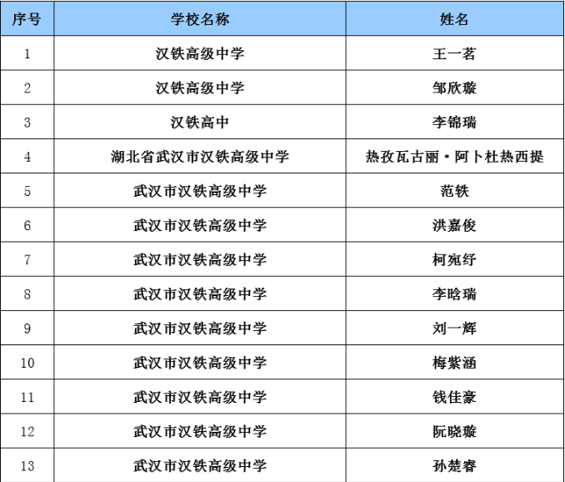

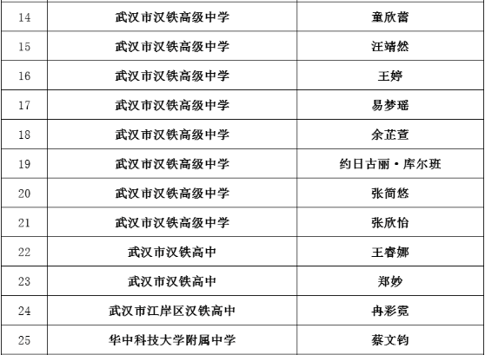

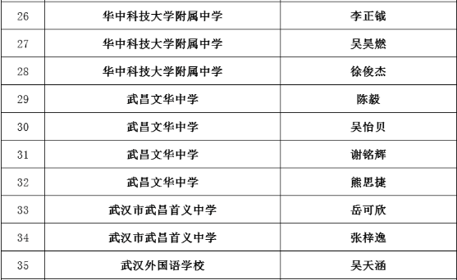
地图指引
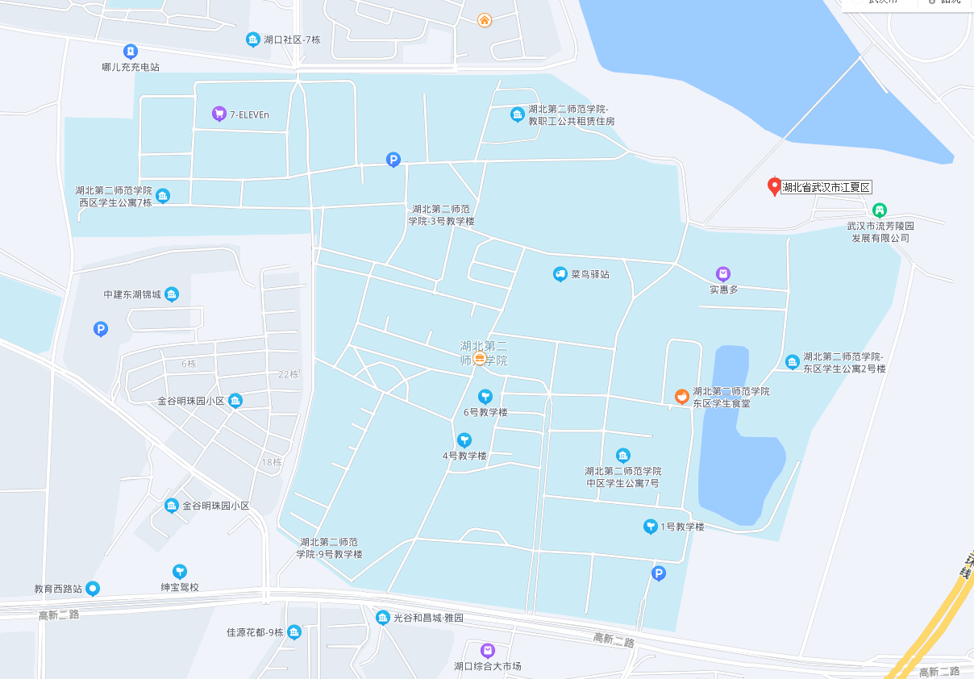
食堂
食堂
南门
赛场
学术交流中心
北门

